**CONTRATO DE COMPRAVENTA DE BIEN INMUEBLE DESTINADO A CASA HABITACION QUE CELEBRA GI TU CASA MEXICO, SA DE CV, REPRESENTADA POR EL SR. ING. JOSE ALBERTO CUAPIO CASTREJON QUE EN EL TRANSCURSO SERÁ DENOMINADO “EL VENDEDOR” Y POR LA OTRA ${nombre_cliente} QUE EN LO SUCESIVO SERÁ LLAMADO “EL COMPRADOR” DE ACUERDO A LAS SIGUIENTES DECLARACIONES Y CLÁUSULAS:**

**D E C L A R A C I O N E S**

**I. Declara “EL VENDEDOR”:**

**1.-** Que es una sociedad mercantil constituida en escritura pública número ${numero_escritura} de fecha ${fecha_escritura} otorgada ante el Notario 1 de la demarcación de Juárez Lic. Carlos Ixtlapale Pérez inscrita en el Registro Público de la Propiedad y del Comercio del estado bajo folio mercantil electrónico numero ${numero_folio_mercantil} de fecha ${fecha_folio_mercantil} que su domicilio fiscal se encuentra ${domicilio_fiscal}y su Registro Federal de Contribuyentes es **${rfc_vendedor}**.

**2.-** Que las facultades de su representante legal constan en la escritura pública número ${numero_escritura} de fecha ${fecha_escritura} otorgada ante el Notario 1 de la demarcación de Juárez Lic. Carlos Ixtlapale Pérez inscrita en el Registro Público de la Propiedad y del Comercio del estado bajo folio mercantil electrónico numero ${numero_folio_mercantil} de fecha ${fecha_folio_mercantil}

3.-Que su objeto social la comercialización de bienes raíces y todo lo relacionado con el ramo.

**4.-** Que es propietaria del inmueble materia de este contrato descrito en el **“Anexo A”** que firmado por las partes es integrante de este instrumento, como aparece en el título de propiedad relacionado en dicho **“Anexo** **A”.**

**5.-** Que ese inmueble tiene la superficie **y ubicación** descrita en el citado **“Anexo A”,** mismo que se encuentra libre de gravamen y de pagos pendientes de impuestos y derechos propios de esta localidad.

**II. Declara “EL COMPRADOR”:**

**1.-** Ser una persona física de nacionalidad ${nacionalidad} (en caso de ser extranjero deberá acreditarse con el documento migratorio correspondiente) IFE, llamada como ha quedado escrito, haber nacido en ${lugar_nacimiento}, el ${fecha_nacimiento}, estado civil ${estado_civil}, de ocupación ${ocupacion}, con domicilio ${direccion_comprador}, con Registro Federal de Contribuyentes ${rfc_cliente} y con capacidad legal y económica para celebrar este contrato.

**2.-** Que es derechohabiente del Instituto de Seguridad y Servicios Sociales para los Trabajadores del Estado y que obtuvo un crédito de su Fondo de la Vivienda (Fovissste) en el esquema ${esquema} (Tradicional, Alia2, Respalda2, Pensionados, Subsidios, Conyugal Infonavit – Fovissste) para adquisición de vivienda nueva.

**C L Á U S U L A S**

**PRIMERA:** “EL VENDEDOR” vende a “EL COMPRADOR” quien adquiere el inmueble descrito en el **“Anexo A”** libre de gravamen y limitación alguna que tiene las características técnicas de seguridad y de los materiales, asícomo las características de la estructura, de las instalaciones y acabados especificadas en el citado **“Anexo A”** los cuales deberán cumplir con las normas aplicables.

**SEGUNDA:** El precio total de la operación es de ${precio_total_operacion} que se cubrirá a la firma de la escritura de acuerdo al procedimiento establecido por el Fovissste, según el esquema crediticio que se señala en la Declaración 2 del **“EL COMPRADOR”.** El crédito que otorga el Fovissste estará garantizado con hipoteca sobre el inmueble objeto de esta operación, a través del contrato de mutuo respectivo.

En caso de que el importe del crédito no sea suficiente para pagar el precio total de la operación “EL COMPRADOR” pagará la diferencia a “EL VENDEDOR” al momento de la firma de la escritura pública.

**TERCERA:** El Inmueble está al corriente en el pago de todos sus impuestos, derechos, cuotas de mantenimiento y demás, así como libre de gravámenes y adeudos de cualesquier naturaleza, por ello la transmisión de la propiedad es libre de gravámenes y al corriente en el pago de todos sus impuestos, derechos y gastos en general.

**CUARTA**: La entrega de la posesión del inmueble se efectuará en un plazo de 72 horas a partir de la firma de escrituras, salvo cuando las partes acuerden término distinto que en ningún caso será mayor a 30 días naturales a partir de la fecha de dicha firma.

“EL VENDEDOR” notificará por escrito a “EL COMPRADOR” al menos con 3 (tres) días de anticipación la fecha para recibir la posesión material del inmueble. En caso de que “EL COMPRADOR” no concurra en la fecha fijada para recibir la posesión del inmueble “EL VENDEDOR” le concederá hasta 30 días naturales más para su recepción y en caso de nueva inasistencia se levantará fe de hechos que haga constar tal situación y se entenderá que recibió el inmueble a su entera satisfacción para todos los efectos a que haya lugar.

En cualquiera de los casos anteriores la fecha de entrega deberá constar por escrito.

A la entrega del inmueble las partes realizarán revisión ocular de las condiciones, acabados, servicios y demás características señaladas en el **“Anexo A”**, levantando acta de entrega recepción del inmueble en los términos del formato que se agrega al presente como “**Anexo C”.**

Para el caso de incumplimiento en la entrega del inmueble “EL VENDEDOR” cubrirá como pena convencional el equivalente del monto que resulte de aplicar la Tasa de Interés Interbancaria de Equilibrio (TIIE) anualizada calculada sobre el valor de la vivienda de manera proporcional a los días en que se retrase la entrega del inmueble, cuando el retraso sea hasta 5 (cinco) días hábiles. En el supuesto de que el retraso sea mayor a ese plazo se cubrirá como pena convencional el equivalente del monto que resulte de aplicar la tasa TIIE más (+) 4 (cuatro) puntos porcentuales anualizada calculada sobre el valor de la vivienda de manera proporcional a los días en que se retrase la entrega del inmueble. En caso de que por cualquier causa el Banco de México dejará de publicar la TIIE se utilizará aquella que la sustituya.

El cálculo de la pena convencional se hará utilizando el procedimiento de días efectivamente transcurridos en mora con divisor de 360 (trescientos sesenta) días.

**QUINTA:** El pago de todos los impuestos, derechos, honorarios y gastos que genere la escritura de compraventa será a cargo de “EL COMPRADOR”, con excepción del impuesto sobre la renta que debe cubrir “EL VENDEDOR”.

**SEXTA**: El inmueble cuenta con las factibilidades de servicios básicos para su adecuado funcionamiento, así como con la infraestructura necesaria para recibirlos por lo que “EL COMPRADOR” contratará con los proveedores la prestación de dichos servicios en tal virtud “EL VENDEDOR” no es responsable de que los proveedores externos retrasen la conexión para suministrarlos.

“EL VENDEDOR” se hace responsable de cualquier situación legal que anteceda a la fecha de compra-venta, relacionada con el inmueble objeto de este contrato. Asimismo, “EL VENDEDOR” libera a “EL COMPRADOR” de cualquier responsabilidad que hubiere surgido o pudiese surgir con relación a la propiedad, o cualquier otro derecho inherente al inmueble, hasta antes de ser entregado dicho inmueble a “EL COMPRADOR” obligándose asimismo a responder por el saneamiento para el caso de evicción.

**SÉPTIMA:** “EL VENDEDOR” otorga a “EL COMPRADOR” una póliza de garantía sobre el inmueble objeto del presente contrato, de 5 años para cuestiones estructurales (la cual no podrá ser menor a cinco años), de 3 años para impermeabilización (la cual no podrá ser menor a tres años), y para los demás elementos 18 meses (la cual no podrá ser menor a 18 meses), dichos plazos se contarán a partir de la recepción del inmueble, la cual cubre sin costo alguno para “EL COMPRADOR” cualquier acto tendiente a la reparación de los defectos o fallas que presente el inmueble.

En su defecto, “EL VENDEDOR” podrá entregar póliza de seguro de calidad de la vivienda contratada con compañía de seguro reconocida y acreditada por la Asociación Nacional de Seguros y Fianzas con una cobertura de diez años contra daños en la cimentación y estructuras y de dos años para las instalaciones eléctricas, hidráulicas y sanitarias. El tiempo que duren las reparaciones efectuadas al Inmueble al amparo de la garantía no es computable dentro del plazo de la misma; una vez que el Inmueble haya sido reparado se iniciará la garantía respecto de las reparaciones realizadas, así como con relación a las piezas o bienes que hubieren sido repuestos y continuará respecto al resto del Inmueble.

**OCTAVA:** En caso de que “EL COMPRADOR” haya hecho valer la garantía establecida en la cláusula séptima del presente contrato, y no obstante, persistan los defectos o fallas imputables a “EL VENDEDOR”, ésta se obliga de nueva cuenta a realizar todas las reparaciones necesarias para corregirlas de inmediato, así como a otorgarle a “EL COMPRADOR”, en el caso de defectos o fallas leves, una bonificación del 5% (cinco por ciento) sobre el valor de la reparación; en caso de defectos o fallas graves, “EL VENDEDOR” realizará una bonificación del 20% (veinte por ciento) del precio total de la compraventa establecido en la cláusula segunda del presente contrato.

Son defectos o fallas graves, aquellos que afecten la estructura o las instalaciones del Inmueble y comprometan el uso pleno o la seguridad del Inmueble, o bien, impidan que “EL COMPRADOR” la use, goce y disfrute conforme al uso habitacional al que está destinada y se entenderá por defectos o fallas leves, todos aquellos que no sean graves. En caso de controversia para determinar si las fallas son leves o graves, se deberá presentar la opinión de perito responsable en la materia, preferentemente de Protección Civil Local. Si el peritaje es favorable a “EL COMPRADOR”, el costo total lo cubrirá “EL VENDEDOR”.

En caso de que los defectos o fallas graves sean de imposible reparación, “EL VENDEDOR” podrá optar desde el momento en que se le exija el cumplimiento de la garantía, por sustituir el Inmueble, en cuyo caso se estará a lo establecido en el inciso A) de la presente cláusula, sin que haya lugar a la bonificación. En caso de que en cumplimiento de la garantía “EL VENDEDOR” decida repararlas y no lo haga, quedará sujeto a la bonificación y a lo dispuesto en el párrafo siguiente.

Para el supuesto de que, aún después del ejercicio de la garantía y bonificación antes señaladas, “EL VENDEDOR” no haya corregido los defectos o fallas graves, “EL COMPRADOR” podrá optar por cualquiera de las dos acciones que se señalan a continuación, previa autorización expresa del FOVISSSTE:

A) Solicitar la sustitución del Inmueble, en cuyo caso “EL VENDEDOR” asumirá todos los gastos relacionados con la misma, o

B) Solicitar la rescisión del contrato, en cuyo caso “EL VENDEDOR” tendrá la obligación de reintegrarle el monto pagado, así como los intereses que correspondan, conforme lo previsto en el segundo párrafo del artículo 91 de la Ley Federal de Protección al Consumidor.

**NOVENA**: “EL COMPRADOR” se obliga, en su caso, a:

a) Respetar el uso del Inmueble señalado en el Reglamento del Régimen de Propiedad en Condominio o en la ley aplicable.

b) Observar por sí, por sus familiares y visitantes el Reglamento del Régimen de Propiedad en Condominio a que está sujeto el Inmueble materia de esta operación.

c) Cubrir las cuotas de mantenimiento que se fijen para la conservación y funcionamiento del Conjunto habitacional al que pertenece, de acuerdo al indiviso que le corresponde referido en el citado “**Anexo** **A”**.

**DÉCIMA:** A fin de preservar el entorno urbanístico y arquitectónico del Conjunto habitacional donde se encuentra el Inmueble objeto de este contrato, “EL COMPRADOR” se obliga a:

a) No construir o edificar obra alguna distinta de la que autorice la licencia de construcción otorgada para dicho Conjunto habitacional, respetando el uso del Inmueble y,

b) Respetar y conservar el diseño y plan maestro del Conjunto habitacional.

**DÉCIMA PRIMERA:** Si el Inmueble objeto del presente contrato estuviera sujeto a un régimen de propiedad en condominio “EL COMPRADOR” entregará a “EL VENDEDOR” a la firma de esta escritura para constituir el fondo de reserva para el mantenimiento y conservación del Conjunto habitacional donde se encuentra el Inmueble la cantidad de $______________(_______________M.N.) la cual resulta de aplicar cualesquiera de las siguientes opciones, de acuerdo a la legislación aplicable:

a) Por metro cuadrado de superficie de construcción,

b) Por porcentaje de indiviso, o

c) Por cuota fija.

“EL VENDEDOR” se obliga a entregar al administrador, preferentemente certificado, el fondo de reserva para el mantenimiento y conservación del conjunto habitacional, así como a constituir el régimen de propiedad en condominio, antes de entregar el conjunto a la autoridad competente.

**DÉCIMA SEGUNDA:** Todas las cantidades que “EL VENDEDOR” tenga derecho a recibir de “EL COMPRADOR”, en los términos del presente contrato, se denominarán “CUENTAS POR COBRAR”. “EL COMPRADOR” autoriza a “EL VENDEDOR” a ceder las “CUENTAS POR COBRAR”, en términos del artículo 2038 del Código Civil para el Distrito Federal o sus correlativos de los códigos de los Estados de la República, al fideicomiso o institución financiera que decida “EL VENDEDOR”.

El costo de la cesión de las “CUENTAS POR COBRAR” es a cargo de “EL VENDEDOR”

**DÉCIMA TERCERA:** “EL VENDEDOR” puso a disposición de “EL COMPRADOR” la información y documentación relativa al Inmueble que se especifica en el **“Anexo B”** que firmado por ambas partes forma parte integrante de este contrato.

**DÉCIMA CUARTA**: Las partes señalan como su domicilio para oír y recibir Notificaciones los siguientes:

**“EL VENDEDOR”:** ${direccion_vendedor}

**“EL COMPRADOR”:** ${direccion_comprador}

**DÉCIMA QUINTA:** La Procuraduría Federal del Consumidor (PROFECO) es competente en la vía administrativa para resolver cualquier controversia que se suscite para la interpretación o cumplimiento del presente contrato. Sin perjuicio de lo anterior, las partes se someten a la jurisdicción de los Tribunales competentes de la Ciudad de **TLAXCALA** renunciando expresamente a cualquier otra jurisdicción que pudiera corresponderles, por razón de sus domicilios presentes o futuros o por cualquier otra razón.

El modelo de contrato de adhesión que se utiliza para documentar la presente operación se encuentra aprobado y registrado por la Procuraduría Federal del Consumidor bajo el número **1757-2012** de fecha **21 DE MARZO DE** **2012.** Asimismo, el contenido de este contrato se incorporará en escritura pública sin importar el orden y forma en que se citen y esto no se considerará como incumplimiento a la Ley, ni modificación al modelo de contrato registrado ante PROFECO. Cualquier variación del contenido del presente contrato en perjuicio de “EL COMPRADOR” se tendrá por no puesta.

El presente Contrato se da y firma en la Ciudad de ${estado_firma} a los {dia_firma_contrato} días de mes de ${mes_firma_contrato} del dos mil DIECISIETE.

|  |  |
| --- | --- |
| “EL VENDEDOR”  ING. JOSE ALBERTO CUAPIO CASTREJON  GI TU CASA MEXICO S.A. DE C.V. | “EL COMPRADOR”  ${nombre_cliente} |

**“Anexo A”**

**CARACTERÍSTICAS DEL INMUEBLE**

El Inmueble objeto de la operación a que se refiere esta compraventa es: (especificar prototipo, ubicación dentro del Conjunto Habitacional, entregar plano de ubicación y estacionamiento en su caso) PROTOTIPO TLAXCALLAN 2 construido en el lote ${numero_lote} de la manzana ${numero_manzana} del condominio N. ${numero_andador} del Conjunto Habitacional Villas de San Miguel II Ampliación que pertenece al Municipio de Santa Cruz Tlaxcala en el Estado de Tlaxcala.

Superficie de terreno del lote de 262.32 m2 del cual cuenta con un área proporcional del terreno en mts2 de 13.075 correspondiéndole un indiviso como sigue así como las medidas y colindancias:

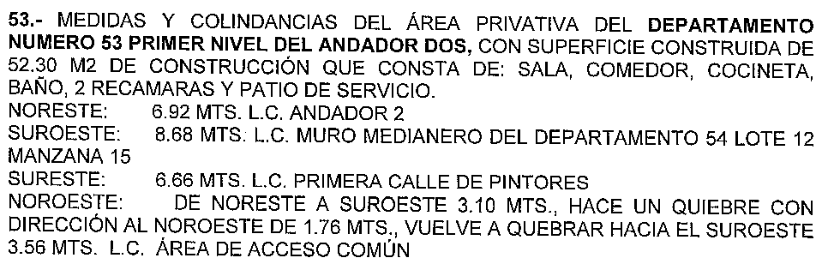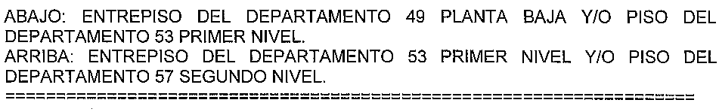

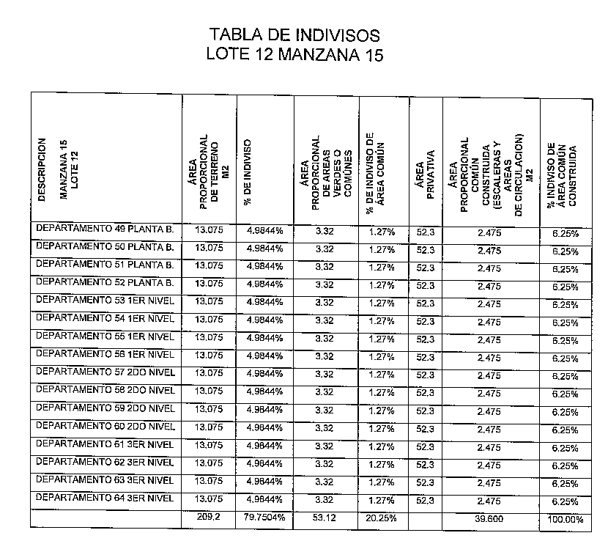

Área de estacionamiento común.

Superficie de construcción: 52.30 m2

Indiviso en caso de condominio: se adjunta tabla de indivisos.

Título de Propiedad: Escritura Pública

Escritura 42,125 de fecha 22 de Agosto del 2013 del Notario Lic. María Josefina del Rayo Cabrera Guarneros del Distrito de Morelos Tlaxco Tlaxcala, inscrita en el Registro Público de la Propiedad y de Comercio de Tlaxcala Partida 0027, Vol. 0050 Sección Primera del Distrito de Lardizábal y Uribe de fecha 01 de Agosto del 2013.

Especificaciones técnicas, de seguridad y de los materiales, así como de las características de la estructura, instalaciones, instalaciones especiales (discapacitados y/o eco tecnologías cuando aplique) y de los acabados (deberá incluir los correspondientes al prototipo adquirido y en caso de que ofrezca algunas adiciones o mejoras especificarlas):

**ELEMENTOS DE CONSTRUCCION**

**ESPECIFICACIONES DE OBRA:** Losa de cimentacion de concreto reforzada con concreto y acero, varilla, castillos de varilla, cerramientos de armex, muros de tabique de novaceramic aparente, losa de vigueta y novalosa con capa de comprension de concreto de 3 cm de espesor en entrepiso y azotea.

**INSTALACION HIDROSANITARIA:** La instalacion Hidro-sanitaria sera a base de tuberia de CPVC y tuberia de PVC oculta.

**INSTALACION ELECTRICA:** La instalacion electrica sera oculta a base de poliducto, y el cableado sera conductores de cable forrado, contactos sencillos, tapas, contactos, apagadores.

**DESCRIPCION DE ACABADOS**

**MUROS INTERIORES:** En sala-comedor, cocina y recamaras muros de tabique aparente, en baño en area humeda de regadera azulejo y una franja frente al lavabo.

**MUROS EXTERIORES:** Tabique aparente.

**PISOS INTERIORES:** En sala-comedor, cocina y recamara concreto aparente natural, en area de regadera loseta antiderrapante.

**MUEBLES:** La cocina contara con una tarja de acero inoxidable y mezcladora, asi como lavadero en el patio de servicio, se integrara un calentador de paso para un servicio. Para la alimentacion de agua sera instalado 1 tinaco por vivienda, los muebles de baño W.C. son de calidad economica y accesorios de ceramica color blanco calidad economica o similar, lavabo blanco de calidad economica.

**PUERTAS Y VENTANAS:** Toda la canceleria es de aluminio tipo economico. Las puertas interiores de tambor alpina con marco de madera similar, puerta principal multipuerta clasica con marco metalico o similar, en cocina multipuerta lisa o similar. Cerrajeria interior y exterior de calidad economica.

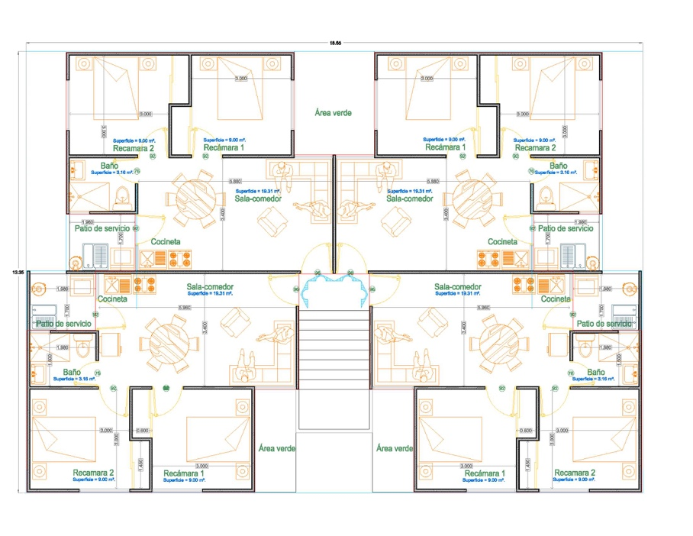

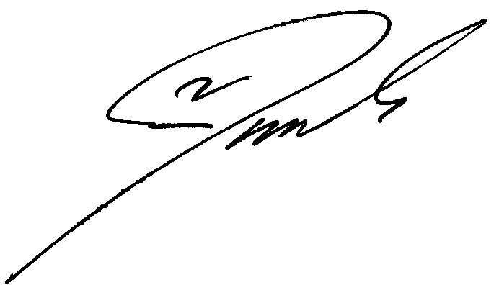

|  |  |
| --- | --- |
| “EL VENDEDOR”  ING. JOSE ALBERTO CUAPIO CASTREJON  GI TU CASA MEXICO S.A. DE C.V. | “EL COMPRADOR”  ${nombre_cliente} |
|  |  |

**“Anexo B”**

**INFORMACIÓN Y DOCUMENTACIÓN DEL INMUEBLE QUE SE PONE A DISPOSICIÓN DE “EL COMPRADOR”**

|  |  |  |
| --- | --- | --- |
|  | SI | NO |
| ¿Le exhibieron el documento que acredite la propiedad del Inmueble? |  |  |
| ¿Le informaron sobre la existencia de gravámenes que afecten la propiedad del Inmueble? |  |  |
| ¿Le exhibieron los documentos que acrediten la personalidad de ”EL VENDEDOR” y la autorización de proveedor para promover la venta del Inmueble? |  |  |
| ¿Le informaron sobre las condiciones en que se encuentra el pago de contribuciones y servicios públicos del Inmueble? |  |  |
| ¿Le exhibieron las autorizaciones, licencias o permisos expedidos por las autoridades correspondientes para la construcción del Inmueble? |  |  |
| ¿Le exhibieron los planos estructurales, arquitectónicos y de instalaciones o un dictamen de las condiciones estructurales del Inmueble? |  |  |
| ¿Le proporcionaron la información sobre las características del Inmueble? |  |  |
| ¿Le brindaron información adicional sobre los beneficios ofrecidos por “EL VENDEDOR”, en caso de concretar la operación, tales como acabados especiales, encortinados, azulejos y cocina integral, entre otros? |  |  |
| ¿Le brindaron información sobre las características, uso y mantenimiento de las instalaciones especiales (discapacitados y/o eco tecnologías) de la vivienda / del Conjunto Habitacional? (cuando aplique) |  |  |
| ¿Le informaron respecto de las opciones de pago que puede elegir y sobre el monto total a pagar en cada una de ellas? |  |  |
| ¿En caso de que la operación sea a crédito, le informaron sobre el tipo de crédito de que se trata? |  |  |
| ¿De ser el caso, le informaron de los mecanismos para la modificación o renegociación de las opciones de pago, las condiciones bajo las cuales se realizaría y las implicaciones económicas, tanto para “EL VENDEDOR” como para “EL COMPRADOR”? |  |  |
| ¿Le informaron de las condiciones bajo las cuales se llevará a cabo el proceso de escrituración, así como las erogaciones distintas del precio de la venta que deba realizar? |  |  |
| ¿Le informaron si sobre el Inmueble existe y se ha constituido garantía hipotecaria, fiduciaria o de cualquier otro tipo, así como su instrumentación? |  |  |
| ¿Le informaron si el modelo de contrato que va a firmar esta previamente registrado ante la Procuraduría Federal del Consumidor? |  |  |
| ¿Le informaron que el Inmueble cuenta con una póliza de garantía y la forma de hacerla efectiva? |  |  |
| En su caso, ¿le informaron sobre los servicios de postventa que otorga “EL VENDEDOR” y el tiempo de duración? (Cuando aplique) |  |  |
| ¿Le mostraron su vivienda? |  |  |
| ¿Le informaron qué avance de construcción tenía la vivienda al momento de contratar? |  |  |

***IMPORTANTE PARA “EL COMPRADOR”: Antes de que firme como constancia de que tuvo a su disposición la información y documentación relativa al Inmueble, cerciórese de que la misma coincida con la que efectivamente le hayan mostrado y/o proporcionado “EL VENDEDOR”.***

|  |  |
| --- | --- |
| “EL VENDEDOR”  ING. JOSE ALBERTO CUAPIO CASTREJON  GI TU CASA MEXICO S.A. DE C.V. | “EL COMPRADOR”  ${nombre_cliente} |

**“Anexo C”**

**ACTA DE ENTREGA-RECEPCIÓN**

En la Ciudad de TLAXCALA a ${dia_firma_contrato} de ${mes_firma_contrato} de ${anio_firma_contrato}, **““EL COMPRADOR””** acude a recibir de **““EL VENDEDOR”**” el departamento número ${numero_departamento} construida en el lote ${numero_lote} de la manzana ${numero_manzana} en el Conjunto Habitacional Villas de San Miguel II Ampliación misma que he inspeccionado y constatado y que se revisaron todas las especificaciones estipuladas en el “**Anexo A”** del presente contrato, mismas que de manera enunciativa más no limitativa se enlistan:****